رتّب الصور بواسطة قصها والصاقها من جديد:

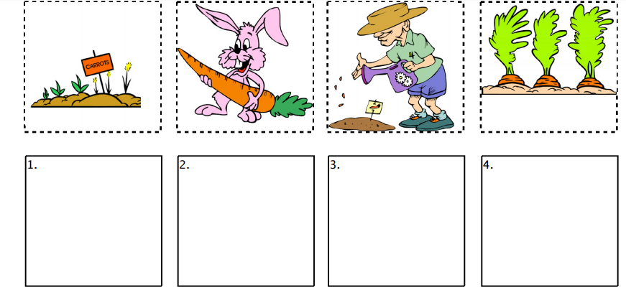

أعط عنوانًا للرسم: _______________

صف الرسم بواسطة نص قصير: _______________________________________________________ ____________________________________________________________________________________________________________________________________________________________